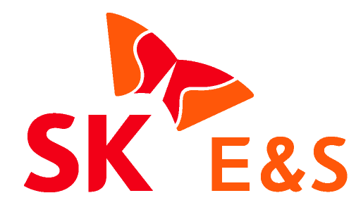
2022. 1. 4. [보도자료]
동 자료는 즉시 보도 가능합니다. 사진 有
SK E&S, ‘CES 2022’ 첫 참가…수소·재생에너지로 탄소감축 솔루션 제시
- SK E&S, 세계 최대 가전/IT 박람회 ‘CES 2022’ 참가
…수소·재생에너지·에너지솔루션 등 친환경에너지 기술 통해 글로벌 탄소감축 해법 제시
- 美 플러그파워도 사업 파트너로 공동 참여…탄소배출 없는 수소연료전지 파워팩 선보여

SK E&S가 글로벌 기술 혁신의 무대인 ‘CES(국제전자제품전시회) 2022’에 참가해 글로벌 탄소감축을 위한 해법을 제시한다.
SK E&S는 5~7일(현지시간) 미국 라스베이거스 컨벤션센터에서 열리는 세계 최대 가전/IT 박람회 ‘CES 2022’에 참가한다고 4일 밝혔다.
CES에 첫 참가하는 SK E&S는 SK㈜, SK이노베이션, SK텔레콤, SK하이닉스, SK에코플랜트 등 SK 관계사와 ‘탄소감축’을 주제로 SK그룹관 공동 전시에 나선다.
SK관계사들은 2030년 전세계 탄소 감축 목표량의 1% 규모인 2억톤의 탄소를 줄이는 데 기여하겠다는 약속과 함께 ‘넷제로(Net Zero·탄소중립)’로의 여정에 동행하기 위한 다양한 탄소감축 사업과 관련 기술들을 소개할 예정이다.
SK그룹에서 친환경에너지 사업을 주도하고 있는 SK E&S는 수소, 재생에너지, 에너지솔루션 등을 활용한 신에너지 분야에서의 다양한 사업과 기술을 전시한다.
먼저 SK E&S는 SK그룹의 수소 사업 비전을 실행하는 주축 계열사로서 수소의 생산부터 유통, 소비에 이르는 친환경 수소 밸류체인 구축 전략을 소개할 예정이다. SK E&S는 2025년까지 부생수소 기반의 액화수소 3만톤과 이산화탄소를 제거한 청정수소 25만톤(액화 5만톤, 기화 20만톤) 등 연간 28만톤의 수소 생산 능력을 확보하고, 생산한 수소는 액화수소충전소 약 100곳과 파이프라인을 통해 각 수요처에 공급할 계획이다. 승용차, 버스, 지게차, 드론 등 각종 모빌리티와 연료전지 발전소까지 수요처를 대폭 확대해 수소 생태계의 조기 구축을 돕고, 더 나아가 수전해 설비를 활용한 재생에너지 기반의 그린수소 생산을 추진하는 내용도 이번 전시에서 담고 있다.
또 태양광, 풍력 등 친환경 재생에너지를 생산하고, 에너지솔루션 기술을 통해 재생에너지 공급의 안정성을 높이는 친환경에너지 생태계 구축 전략을 선보인다. SK E&S는 현재 2.7GW 규모의 신재생에너지 발전설비를 운영·개발하고 있으며, 미국 에너지솔루션 분야 선도기업인 KCE(Key Capture Energy), Rev Renewables 등에 투자하며 ESS(에너지저장장치)와 분산전원 기반의 마이크로그리드 사업, 전기차 배터리 기반의 모빌리티 솔루션 사업 등 다양한 에너지솔루션 분야에서 경쟁력을 높이고 있다.
특히 SK E&S는 이번 ‘CES 2022’에서 글로벌 수소 사업 파트너사인 '플러그파워(Plug Power)'와 공동 전시에 나서 이 회사가 생산하는 수소연료전지 파워팩 '젠드라이브(GenDrive) 3000' 제품을 실물 전시한다. 수소연료전지 파워팩은 이산화탄소 등 유해물질을 배출하지 않으며, 높은 에너지 효율과 내구성을 자랑해 수소 지게차 등 모빌리티 뿐 아니라 향후 다양한 산업 분야에서 활용될 수 있을 것으로 기대된다.
지난해 SK E&S는 SK㈜와 함께 플러그파워에 약 1조 8천억원을 투자해 최대주주 지위를 확보하였으며, 플러그파워와 합작하여 수도권에 ‘Giga Factory & R&D Center’를 설립하고 여기서 생산한 수소 연료전지와 수전해 설비를 국내 및 아시아 시장에 공급할 계획이다.
추형욱 SK E&S 대표이사 사장은 “탄소중립 시대를 맞아 책임 있는 에너지 기업으로서 탄소감축을 위한 구체적 해법을 제시하고, 진정성 있는 노력을 통해 이를 실현해 가도록 노력하겠다”고 말했다. <끝>

<이하 사진>
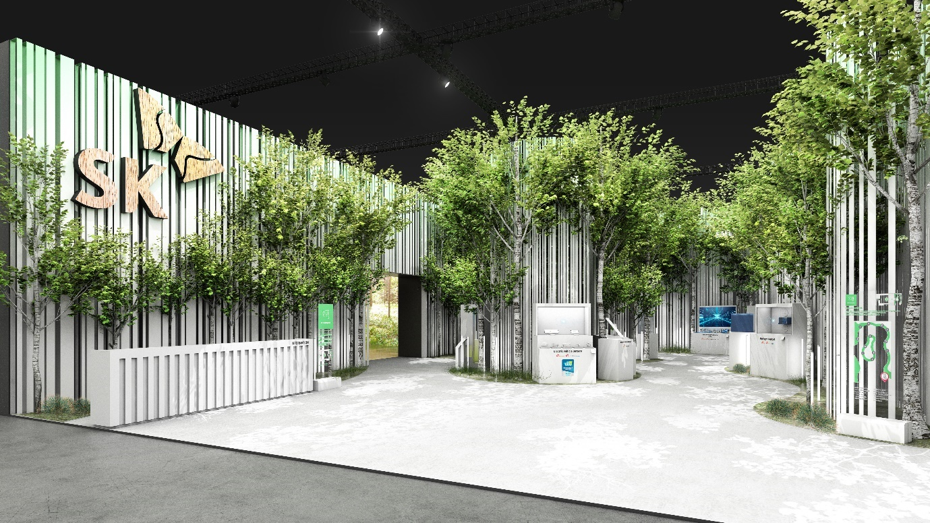
5~7일(현지시간) 미국 라스베이거스에서 열리는 ‘CES 2022’ SK관 이미지.

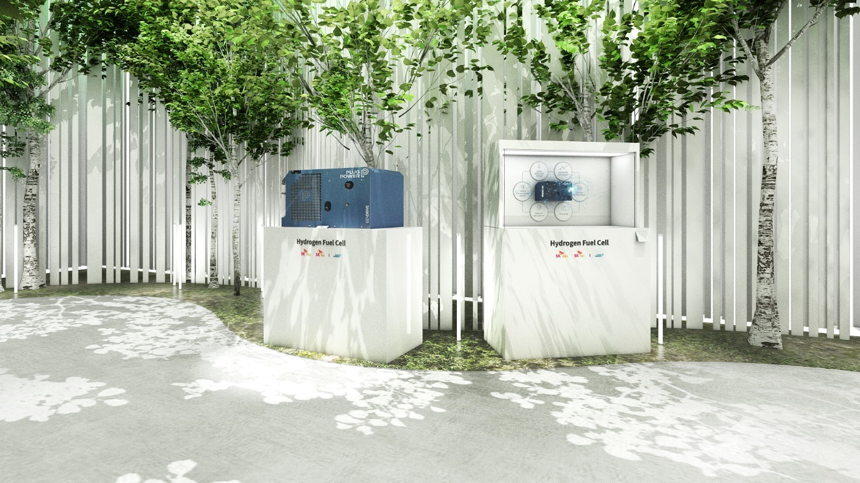
5~7일(현지시간) 미국 라스베이거스에서 열리는 ‘CES 2022’ SK관에 전시되는 ‘플러그파워(Plug Power)’사의 수소연료전지 파워팩 ‘GenDrive(젠드라이브) 3000’ 이미지.

